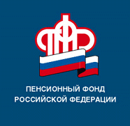
Отделение Пенсионного фонда РФ по Курганской области

ПРЕСС-РЕЛИЗ

Отчетность по ЭТК продлена на 1 августа

Отделение Пенсионного фонда РФ по Курганской области напоминает, что срок перехода работодателей на обновленный формат отчетности по электронным трудовым книжкам продлен до 1 августа. В течение июля организации могут направлять в ПФР сведения о трудовой деятельности работников, используя прежнюю форму СЗВ-ТД.
Продлен срок в связи с непростой эпидемиологической обстановкой, в условиях которой многие работники были переведены на дистанционный режим. Помимо этого, некоторые работодатели сообщают, что не успели доработать программы для подготовки отчетности в соответствии с новым форматом форматом.
Более подробно читайте на сайте ПФР: https://pfr.gov.ru/grazhdanam/etk/

Пресс-служба ОПФР по Курганской области

